# Meeting Description

## Quy trình Scrum

Scrum được định nghĩa bởi 4 sự kiện: Lập kế hoạch Sprint (Sprint Planning), Scrum hàng ngày (Daily Scrum), Sơ kết Sprint (Sprint Review) và Cải tiến Sprint (Sprint Retrospective). Mỗi sự kiện sẽ đảm nhận một vai trò khác nhau, kết hợp với nhau để tạo ra những Sprint thành công và đạt được mục tiêu mà cả nhóm đề ra.

## 2.Nội dung cuộc họp

### 2.1. Sprint Planning

**Mục Tiêu Cuộc Họp**: Là sự kiện diễn ra đầu Sprint để lên kế hoạch làm việc cho toàn bộ Sprint. Sự kiện này được chia làm 3 phần với 3 mục đích rõ ràng:

Là sự kiện diễn ra đầu Sprint để lên kế hoạch làm việc cho toàn bộ Sprint. Sự kiện này được chia làm 3 phần với 3 mục đích rõ ràng:

* Phần 1: nhằm trả lời câu hỏi Why – “Tại sao chúng ta làm những thứ này?” – điều này được trình bày bởi Product Owner và sau đó cả nhóm sẽ thống nhất để xác định rõ Mục tiêu của Sprint (Sprint Goal)
* Phần 2: trả lời cho câu hỏi What – “Chúng ta sẽ hoàn thành những gì?“. Thông qua việc trao đổi với Product Owner, các Nhà phát triển sẽ lựa chọn những hạng mục từ Product Backlog để phát triển trong Sprint hiện tại.
* Phần 3: sẽ trả lời câu hỏi How – “Chúng ta sẽ làm như thế nào?“. Đối với mỗi hạng mục được lựa chọn, các Nhà phát triển sẽ lên kế hoạch các công việc cụ thể để hoàn thành được mục tiêu Sprint (Sprint Goal).

**Người Chủ Trì:** Huỳnh Hồng Luân

**Thành Phần Tham Gia:** Nguyễn Quốc Cường, Trần Khánh Vinh

**Hình Thức Họp:** MS TEAM

**Minh chứng:**

* Nhóm thực hiện lên kế hoạch cho Pre-Sprint 3 để hoàn thành 1 phần công việc được đề ra trong dự án.
* Trong Pre-Sprint 4, nhóm sẽ hoàn thành các nội dung sau:
  + Hoàn thiện lần cuối các File yêu cầu cho đồ án cuối kỳ
  + File mô tả cuộc họp
  + File Excel phân công công việc
  + File thuyết trình

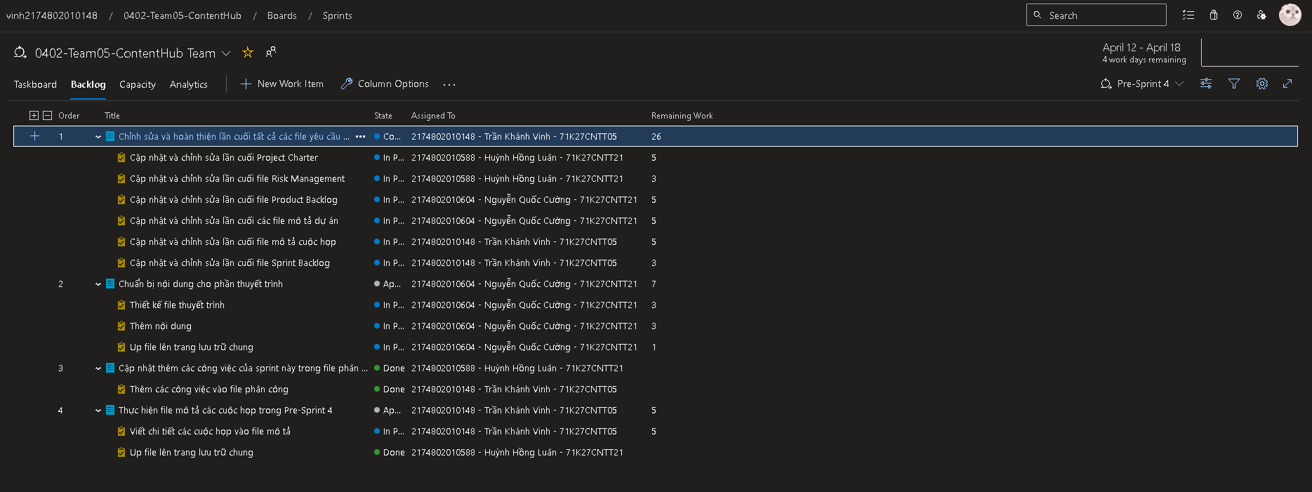

* Nhóm sẽ làm việc bằng Word và Excel, sau đó up lên trang Google Drive lưu trữ chung của nhóm để xem xét và kiểm tra chung.

### 2.2. Daily Meeting

**Mục Tiêu Cuộc Họp:** Daily Scrum là 1 sự kiện diễn ra hàng ngày, có thời gian tối đa là 15 phút để các thành viên trong cùng 1 team có cơ hội được trình bày về tiến độ công việc của nhau và các cản trở công việc đang gặp phải.

Các câu hỏi sẽ có trong Daily Meeting;

* Đã làm công việc gì hôm trước
* Kế hoạch làm việc hôm nay
* Khó khăn gặp phải
* Chi tiết thời gian thực hiện công việc

**Người Chủ Trì:** Huỳnh Hồng Luân

**Thành Phần Tham Gia:** Nguyễn Quốc Cường, Trần Khánh Vinh

**Hình Thức Họp:** MS Team

**Minh chứng:**

* **Cuộc họp ngày 15/04/2024:**
  + Bắt đầu vào 7h30
  + Thời gian cuộc họp: 5-10 phút
  + Nội dung cuộc họp:
    - Các thành viên trong nhóm thay phiên nhau trả lời các câu hỏi đã đề ra.
    - Chi tiết: [Daily Meeting Pre-Sprint 4 ngày 15_04_2024-20240415_192041-Meeting Recording.mp4](https://vanlangunivn.sharepoint.com/:v:/s/Hpqunldnphnmm945/EW__y9zeHzVLk8IWsGy539EB0aA37squWIymfGPMIYdwuw?e=qaMJQ0&nav=eyJyZWZlcnJhbEluZm8iOnsicmVmZXJyYWxBcHAiOiJTdHJlYW1XZWJBcHAiLCJyZWZlcnJhbFZpZXciOiJTaGFyZURpYWxvZy1MaW5rIiwicmVmZXJyYWxBcHBQbGF0Zm9ybSI6IldlYiIsInJlZmVycmFsTW9kZSI6InZpZXcifX0%3D)
    - Chi tiết công việc:
      * Luân: đang thực hiện cập nhật lần cuối các file Risk Management và Project Charter
      * Cường: đang thực hiện thiết kế file thuyết trình và chỉnh sửa Function List
      * Vinh: hoàn thành phân công công việc, dự định sẽ chỉnh sửa file Sprint Backlog vào ngày mai
      * Khó khăn: Cả nhóm đang gặp khó khăn về nội dung của buổi thuyết trình.
* **Cuộc họp ngày 16/04/2024:**
  + Bắt đầu vào 8h30
  + Thời gian cuộc họp: 5-10 phút
  + Nội dung cuộc họp:
    - Các thành viên trong nhóm thay phiên nhau trả lời các câu hỏi đã đề ra.
    - Link record: [Daily Meeting Pre-Sprint 4 ngày 16_04_2024-20240416_204552-Meeting Recording.mp4](https://vanlangunivn.sharepoint.com/:v:/s/Hpqunldnphnmm945/EWEv3YVW891Gm2-r3HqbPRQBlmqidQz5XfUZMGswq-SRlA?e=YdvsIm&nav=eyJyZWZlcnJhbEluZm8iOnsicmVmZXJyYWxBcHAiOiJTdHJlYW1XZWJBcHAiLCJyZWZlcnJhbFZpZXciOiJTaGFyZURpYWxvZy1MaW5rIiwicmVmZXJyYWxBcHBQbGF0Zm9ybSI6IldlYiIsInJlZmVycmFsTW9kZSI6InZpZXcifX0%3D)
    - Chi tiết công việc:
      * Luân: đã thêm các chức năng mới vào Function List và Product Backlog
      * Cường: đã hoàn thành file thuyết trình.
      * Vinh: đang trong quá trình chỉnh sửa file mô tả cuộc họp và Sprint Backlog
      * Khó khăn: Nội dung thuyết trình và phân công thuyết trình
* **Cuộc họp ngày 17/04/2024:**
  + Bắt đầu vào 7h00
  + Thời gian cuộc họp: 5-10 phút
  + Nội dung cuộc họp:
    - Các thành viên trong nhóm thay phiên nhau trả lời các câu hỏi đã đề ra.
    - Link record: [Daily Meeting Pre-Sprint 4 ngày 17_04_2024024-20240417_191310-Meeting Recording.mp4](https://vanlangunivn.sharepoint.com/:v:/s/Hpqunldnphnmm945/ESano_dPExBPhcMIX_VwROkBJ-Txg3nk-M-GxQBJ8htpGg?e=ZNX5YH&nav=eyJyZWZlcnJhbEluZm8iOnsicmVmZXJyYWxBcHAiOiJTdHJlYW1XZWJBcHAiLCJyZWZlcnJhbFZpZXciOiJTaGFyZURpYWxvZy1MaW5rIiwicmVmZXJyYWxBcHBQbGF0Zm9ybSI6IldlYiIsInJlZmVycmFsTW9kZSI6InZpZXcifX0%3D)
    - Chi tiết công việc:
      * Luân: đã hoàn thành hết công việc được giao
      * Cường: đã hoàn thành hết công việc được giao
      * Vinh: đã hoàn thành hết công việc được giao
      * Khó khăn: Nội dung thuyết trình và phân công thuyết trình

### 2.3. Sprint Review Meeting

**Tên Cuộc Họp:** Sprint Review Meeting

**Mục Tiêu Cuộc Họp:** ​là cơ hội để Scrum Team cùng với các bên liên quan thảo luận về Done Increment và cập nhật những thông tin cần thiết cho sản phẩm đó.

Sprint Review không phải là một buổi "Demo", mà là một buổi thảo luận giữa các bên (Product Backlog hiện tại, Thị trường thay đổi, xem xét Product Increment), để có được bước tiếp theo của sản phẩm. Qua đó Product Backlog sẽ được cập nhật.

**Người Chủ Trì:** Huỳnh Hồng Luân

**Thành Phần Tham Gia:** Nguyễn Quốc Cường, Trần Khánh Vinh

**Hình Thức Họp:** MS TEAM

**Minh chứng:**

* **Cuộc họp ngày 11/04/2024**:
  + Bắt đầu vào 7h30
  + Thời gian cuộc họp: 25-30 phút
  + Nội dung cuộc họp:
    - Nhóm xem lại các task đã thực hiện dựa trên các Product Backlog có đáp ứng với Description và Acceptance Criteria.
    - Kết quả: Có 1 vài task sai với yêu cầu.
    - Link record: [Pre-Sprint 4 Review và Retrospective-20240418_215409-Meeting Recording.mp4](https://vanlangunivn.sharepoint.com/:v:/s/Hpqunldnphnmm945/EQc6QkHHx05EkSPYiJ2bm80BzFioTM27HSytaPB97wqSrA?e=Oul6pA&nav=eyJyZWZlcnJhbEluZm8iOnsicmVmZXJyYWxBcHAiOiJTdHJlYW1XZWJBcHAiLCJyZWZlcnJhbFZpZXciOiJTaGFyZURpYWxvZy1MaW5rIiwicmVmZXJyYWxBcHBQbGF0Zm9ybSI6IldlYiIsInJlZmVycmFsTW9kZSI6InZpZXcifX0%3D)

### 2.4. Sprint Retrospective Meeting

**Tên Cuộc Họp:** Sprint Retrospective Meeting

**Mục Tiêu Cuộc Họp:** là một sự kiện quan trọng trong Scrum, nó diễn ra ngay sau buổi Sơ kết Sprint và trước phiên Lập kế hoạch Sprint tiếp theo. Mục đích của sự kiện này là để cải thiện cách làm việc cho hiệu quả hơn sau mỗi Sprint. Nói cách khác đây là dịp để Nhóm Scrum nhìn lại quá trình làm việc của một Sprint và xác định những thay đổi cần thiết đối với quy trình để làm việc tốt hơn trong Sprint sau.

**Người Chủ Trì:** Huỳnh Hồng Luân

**Thành Phần Tham Gia:** Nguyễn Quốc Cường, Trần Khánh Vinh

**Hình Thức Họp:** MS TEAM

**Minh chứng:**

* **Cuộc họp ngày 04/04/2024**:
  + Bắt đầu sau khi Sprint Review hoàn thành
  + Thời gian cuộc họp: 25-30 phút
  + Nội dung cuộc họp:
    - Các thành viên trong nhóm đã nêu ra quan điểm về cách làm việc, những điểm thiếu sót trong quá trình thực hiện Pre-Sprint 3 và nêu ra các phương thức để thuyết trình cho buổi báo cáo.
    - Link record: [Pre-Sprint 4 Review và Retrospective-20240418_215409-Meeting Recording.mp4](https://vanlangunivn.sharepoint.com/:v:/s/Hpqunldnphnmm945/EQc6QkHHx05EkSPYiJ2bm80BzFioTM27HSytaPB97wqSrA?e=Oul6pA&nav=eyJyZWZlcnJhbEluZm8iOnsicmVmZXJyYWxBcHAiOiJTdHJlYW1XZWJBcHAiLCJyZWZlcnJhbFZpZXciOiJTaGFyZURpYWxvZy1MaW5rIiwicmVmZXJyYWxBcHBQbGF0Zm9ybSI6IldlYiIsInJlZmVycmFsTW9kZSI6InZpZXcifX0%3D)

## 3. CÁCH THỨC VÀ CÔNG CỤ ĐƯỢC SỬ DỤNG

Trong quá trình triển khai phương pháp Scrum, có một số công cụ và cách thức được sử dụng để tối ưu hóa việc trao đổi thông tin và kiểm soát công việc cũng như kết quả công việc.

### 3.1. Azure Devops

* Azure DevOps là một dịch vụ được sử dụng cho các doanh nghiệp lập kế hoạch làm việc, công tác phát triển và xây dựng hệ thống ứng dụng. Phần này sẽ hỗ trợ văn hóa cộng tác và tập hợp toàn bộ các quy trình, dự án để phát triển ứng dụng cho doanh nghiệp. Khi đó, người dùng có thể tạo ra các sản phẩm, dịch vụ với tốc độ nhanh hơn vượt qua các phương pháp thực hiện truyền thống.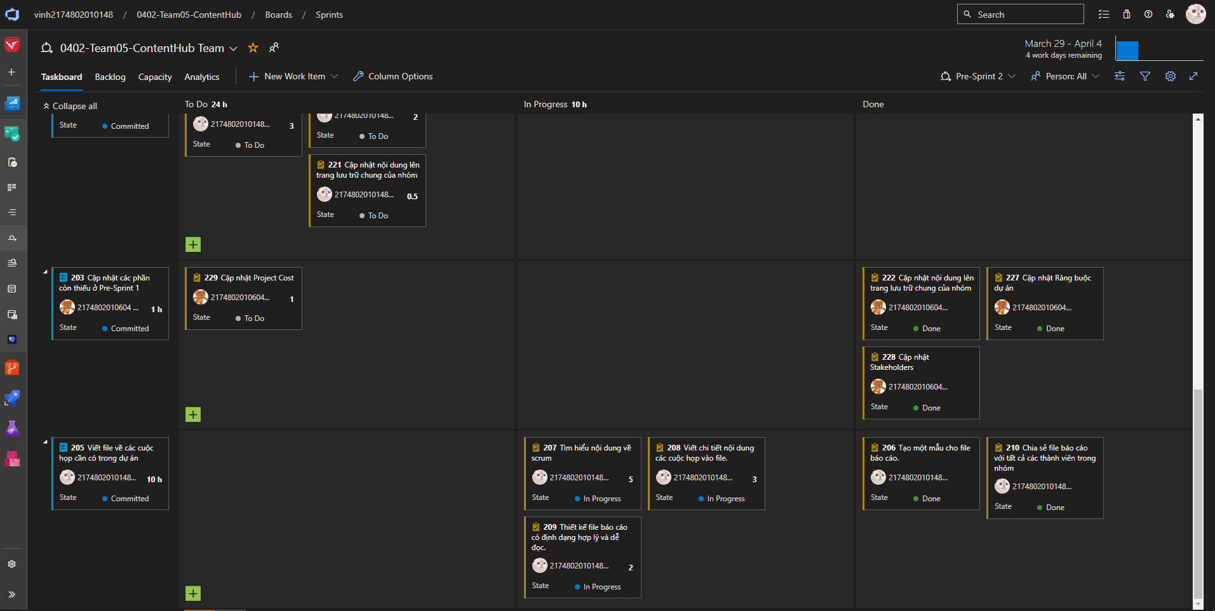
* Với Azure Boards, người dùng có thể theo dõi tất cả các ý tưởng được phát triển ở mọi giai đoạn giúp cho phù hợp với mọi thay đổi được liên kết trực tiếp với từng hạng mục của công việc. Ngoài ra, Scrum đã sẵn sàng tích hợp sẵn với các công cụ lập kế hoạch giúp nhóm của bạn làm việc nhanh chóng, xây dựng kế hoạch dự phòng nhanh chóng. VD: Burndown chart, Task board,...

### 3.2. Các công cụ tổ chức cuộc họp và giao tiếp online.

* Sử dụng các phần mềm có thể tạo cuộc họp online như Microsoft Teams, Slack, hay Discord hay Discord để trao đổi thông tin, hỗ trợ, và giải quyết các vấn đề nhanh chóng nhằm mục đích tạo ra một môi trường giao tiếp dễ dàng và nhanh chóng, giúp các thành viên nhóm liên kết và giải quyết vấn đề một cách linh hoạt.

### 3.3. Các công cụ lưu trữ tài liệu chung.

* Các phần mềm lưu trữ đám mây như Google Drive, OneDrive,... là một công cụ tốt để có thể cập nhật các file thường xuyên và cho phép bạn

lưu trữ, chia sẻ và truy cập các tệp từ bất kỳ thiết bị nào có kết nối internet. Nó cũng cung cấp các ứng dụng văn phòng trực tuyến như Google Docs, Sheets và Slides.